人事系统请销假流程操作说明

一、访问河南师范大学主页“信息门户”（http://www.htu.cn）
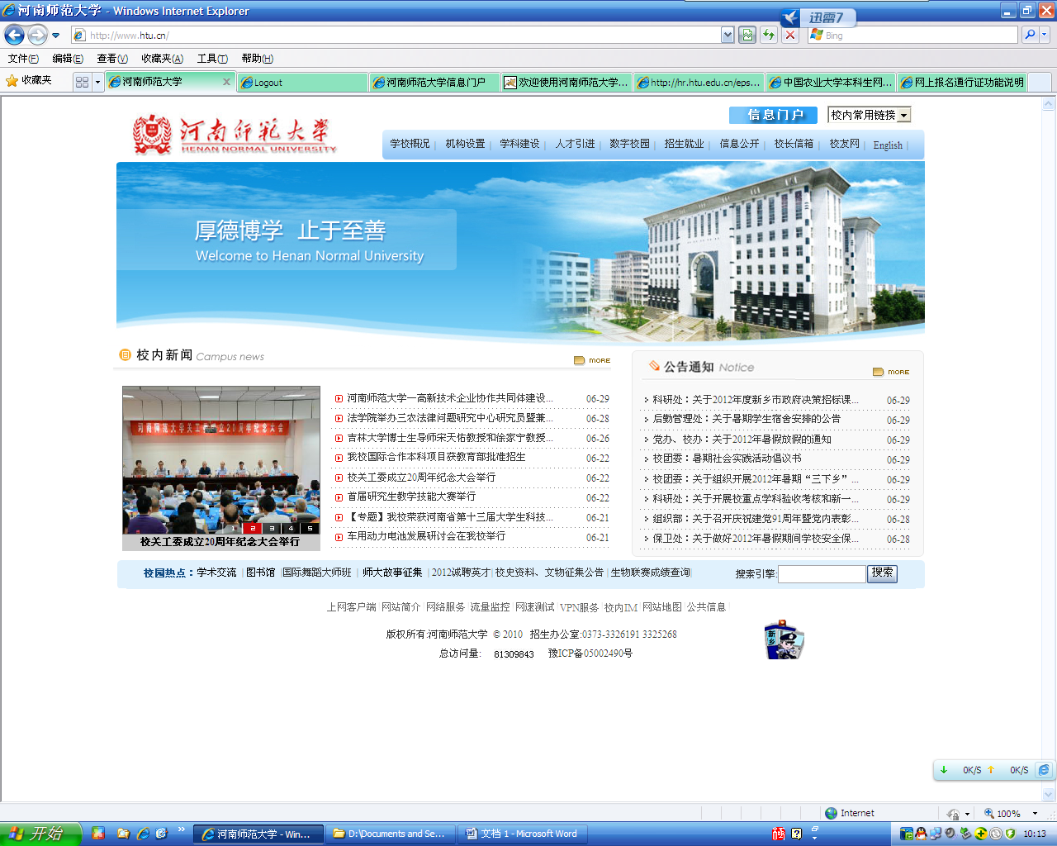

二、登录信息门户（用户名：工作证号；密码：身份证相应数字）
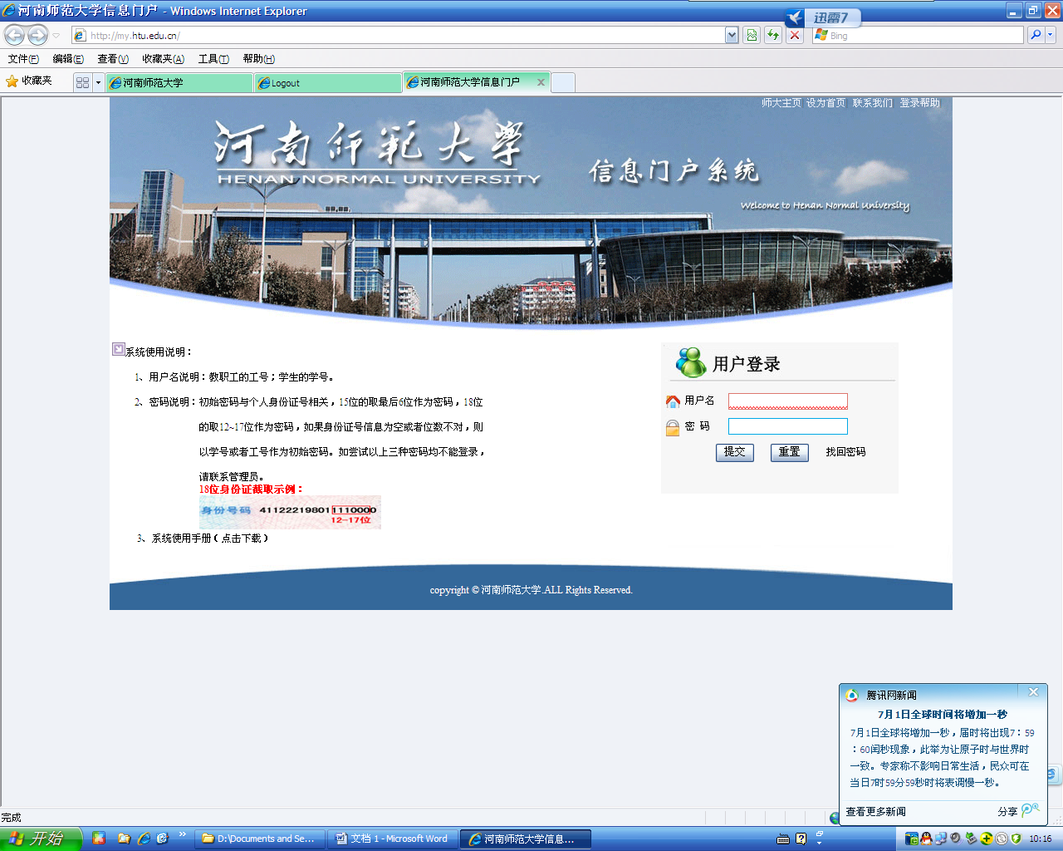

三、访问“人事系统”
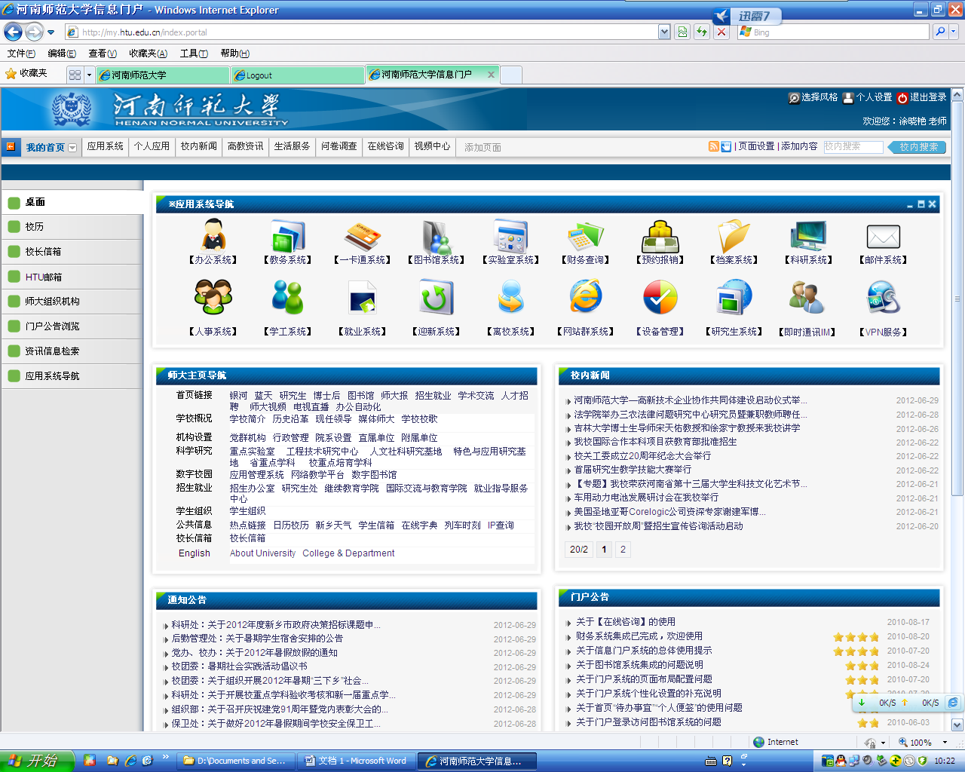

四、进入请假管理
第一步：个人请假申请
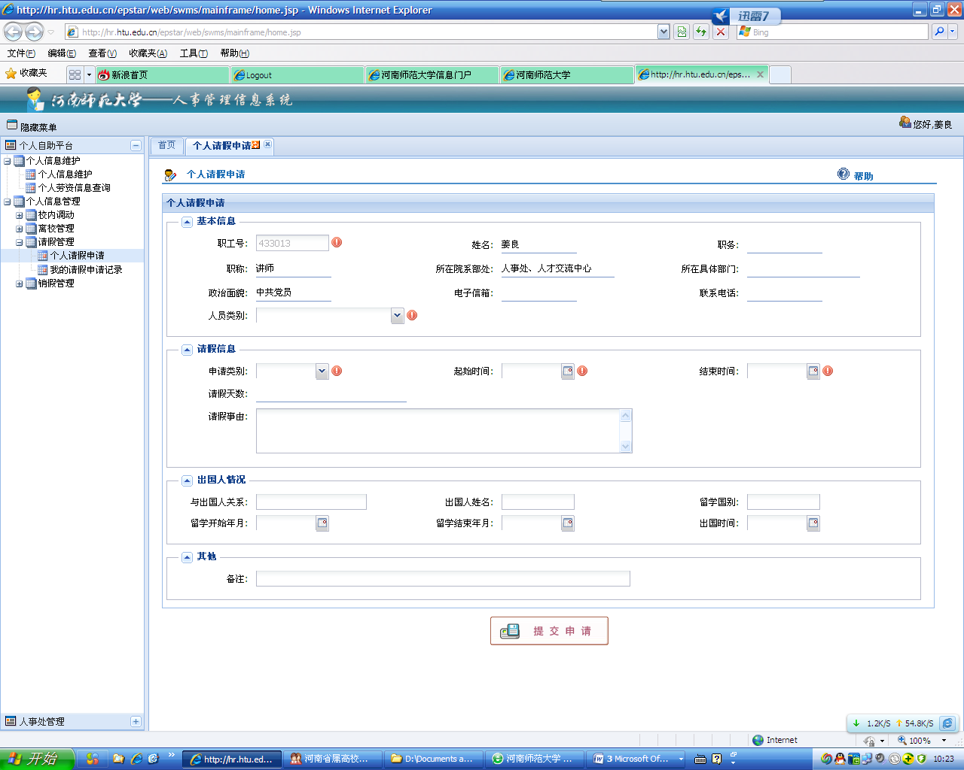

注1：“人员类别”和“申请类别”为【必填】项（类别不同，审批程序不同）
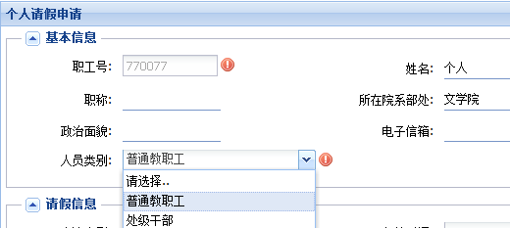

注2：申请请假必须请假3天【包含3天】以上才可以申请，否则不能申请，如下图所示：
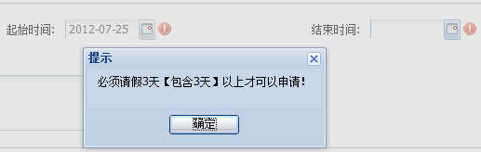

注3：请假中在选择请假开始时间与结束时间时，系统能自动生成请假天数，如下图所示：
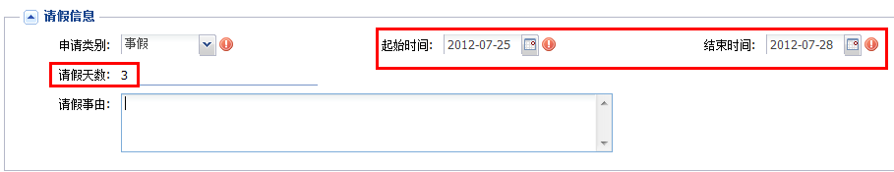

第二步：填写完成后点击提交，如下图所示：
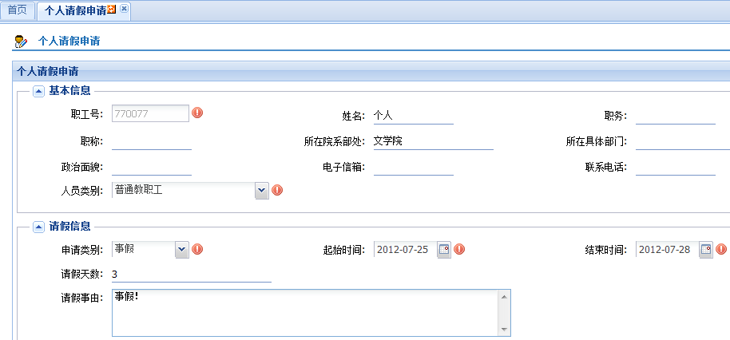

注：个人可以查看请假详情及具体审批流程，如下图所示：
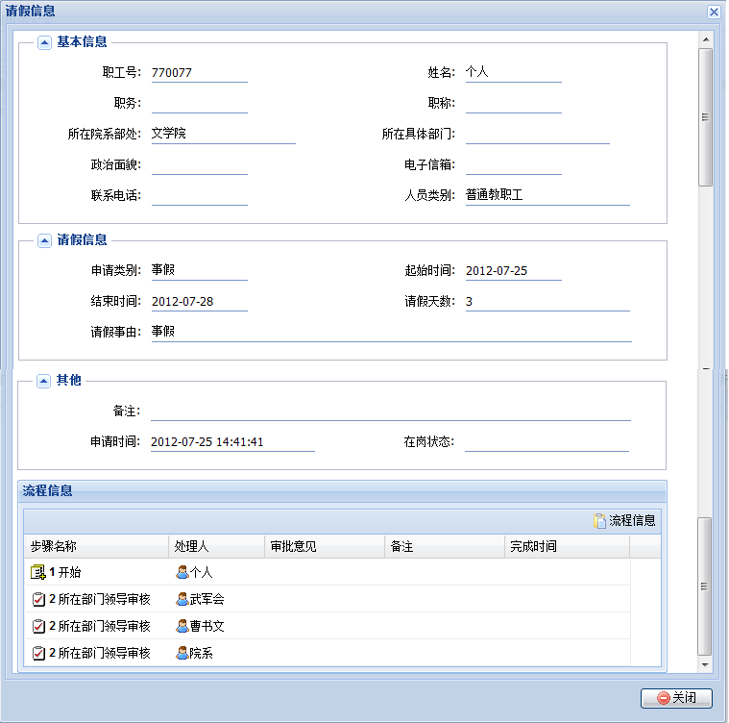
注：请假流程结束后，在教职工基本信息中 “在岗状态” 会自动更改为 “请假”状态如右图所示： ，个人登陆系统后可查看到流程中每个环节审批意见，如下图所示：
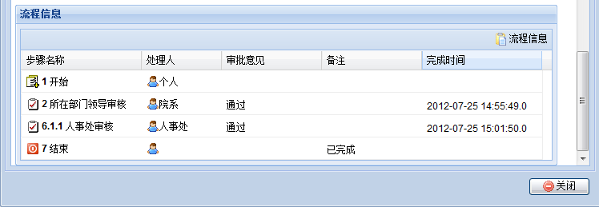

同时院系部门领导也可查看本院系教职工请假详细，及各环节审批意见，如下图所示：
